MTG 1515
РУКОВОДСТВО ПО ЭКСПЛУАТАЦИИ
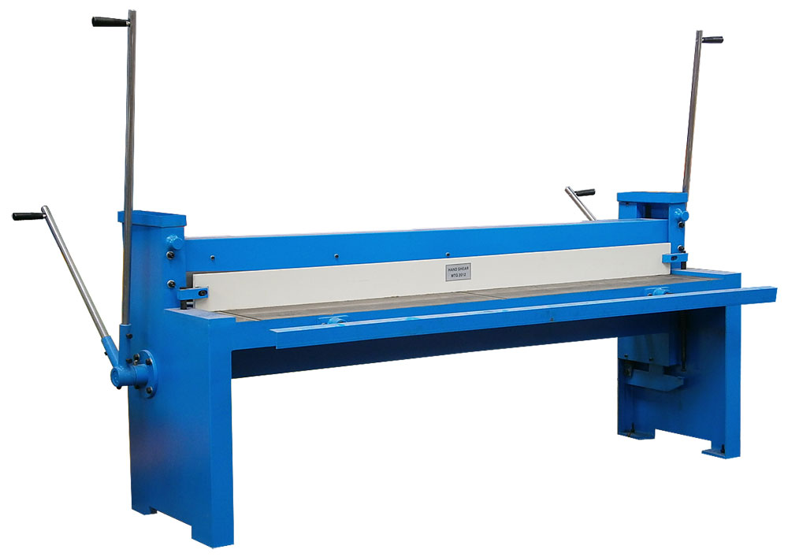
Перед началом эксплуатации необходимо прочитать и усвоить данное руководство по эксплуатации и информацию по обеспечению безопасности
I ПРИМЕНЕНИЕ
Гильотина предназначена для разрезания листовой, низкоуглеродистой стали толщиной не более 1,5 мм, либо иных листовых материалов, цветные металлов пластика и других соответствующей толщины.

II: ОСНОВНЫЕ ТЕХНИЧЕСКИЕ ХАРАКТЕРИСТИКИ
MTG 2508
- Максимальная толщина разрезаемой низкоуглеродистой стали при
σ_{в} ≤ 400МПа: 0,8 мм
- Ширина разрезаемого материала: 2500 мм
- Масса брутто: 745 кг
- Масса нетто: 595 кг

MTG 2012
- Максимальная толщина разрезаемой низкоуглеродистой стали при
σ_{в} ≤ 400МПа: 1,25 мм
- Ширина разрезаемого материала: 2000 мм
- Масса брутто: 600 кг
- Масса нетто: 510 кг

MTG 1515
- Максимальная толщина разрезаемой низкоуглеродистой стали при
σ_{в} ≤ 400МПа: 1,5 мм
- Ширина разрезаемого материала: 1500 мм
- Масса брутто: 515 кг
- Масса нетто: 445 кг

III: КОНСТРУКЦИЯ И РЕГУЛИРОВКА

- РЕГУЛИРОВАНИЕ ДОПУСТИМОГО ОТКЛОНЕНИЯ НОЖА
После установки гильотины в соответствии со схемой, в первую очередь следует проверить и отрегулировать, если требуется, отклонение верхнего и нижнего ножей:
- ослабить передние гайки поз. 32 и винты поз. 33 и опустить верхнее лезвие таким образом, чтобы его правый конец был на 5-6 мм ниже его левого конца;
- затянуть задние винты поз. 33 по одному таким образом, чтобы зазор между верхним и нижним ножом составлял 0,02-0,03 мм;
- затянуть задние гайки поз. 32;
- затянуть переднюю гайки поз. 32 и винты поз 33.
После выполнения вышеуказанных операций необходимо проверить работу гильотины.

- РЕГУЛИРОВКА УПОРА-ОГРАНИЧИТЕЛЯ ПОДВИЖНОЙ БАЛКИ
Во избежание холостого хода подвижной балки в сборе поз. 53 и ее смещения от правильного положения во время работы, станок оснащен упором-ограничителем. Регулировка его производится следующим образом:
- нажать ручку поз. 26 до положения, когда левый угол верхнего ножа наложится на нижний нож на 2-3 мм;
- ослабить гайку поз. 81;
- отрегулировать упорный болт поз. 82 так, что бы он касался площадки на кулачке;
- затянуть гайку поз. 81.
Подобным образом произвести регулировку с другой стороны.
- РЕГУЛИРОВАНИЕ ПРЕССА
Для того чтобы пресс поз. 37 зажимал разрезаемый материал одинаково с двух сторон, его можно регулировать. Регулировка производится следующим образом:
- равномерно ослабить гайки поз. 9;
- регулировать болты поз. 8;
- попробовать в работе, если лезвие и пресс опускаются одновременно, станок готов к работе. В других случаях необходимо произвести повторную регулировку.

- ИСПОЛЬЗОВАНИЕ ОГРАНИЧИТЕЛЯ ПОДАЧИ
Для упрощения и ускорения процесса разметки при резании, гильотина снабжена ограничителем подачи листа с ручным маховиком для регулировки положения упора. Зафиксировав необходимый размер, можно резать материал заданного размера несколько раз.
Ручной маховик позволяет упору поз. 60 двигаться вперед и назад. Размер устанавливается по линейке поз. 67. После фиксирования необходимого размера нужно затянуть винт поз. 70, после чего можно резать материалы.

IV ЭКСПЛУАТАЦИЯ ГИЛЬОТИНЫ

ВНИМАНИЕ: при резке мягкого или вязкого материала, например алюминия или меди, режущие кромки нижнего и верхнего ножа необходимо обработать керосином или масляной эмульсией. Это предотвращает прилипание частиц металла к режущей кромке и поломку ножей.
- СМАЗЫВАНИЕ:
Необходимо наносить смазку на все вращающиеся детали, например, соединения вращающихся валиков, стержни, зубчатые колеса и т.д. по мере необходимости.
- ПРОВЕРКА ДОПУСТИМЫХ ОТКЛОНЕНИЙ
Во избежание повреждения ножей из-за неправильного их положения, необходимо периодически проверять степень отклонения, в особенности зазоры между ножами.

V СПЕЦИФИКАЦИЯ
№ | ОПИСАНИЕ | КОЛ-ВО | № | ОПИСАНИЕ | КОЛ-ВО
1 | Опора | 1 | 43 | Винт | 12
2 | Гайка | 2 | 44 | Крышка | 2
3 | Штанга | 2 | 45 | Болт | 18
4 | Болт | 2 | 46 | Нож нижний | 1
5 | Кронштейн | 2 | 47 | Нож верхний | 1
6 | Гайка | 2 | 48 | Болт | 18
7 | Болт | 2 | 49 | Болт | 4
8 | Болт | 2 | 50 | Шайба | 4
9 | Гайка | 2 | 51 | Кронштейн | 2
10 | Пружинная шайба | 2 | 52 | Накладка | 4
11 | Адаптер | 2 | 53 | Подвижная балка | 1
12 | Пружина | 2 | 54-1 | Упор левый | 1
13 | Гильза шпинделя | 2 | 54-2 | Упор правый | 1
14 | Направляющая пластина | 2 | 55 | Шайба | 4
15 | Держатель | 2 | 56 | Винт | 4
16 | Болт | 2 | 57 | Болт | 2
17 | Пружинная шайба | 2 | 58 | Винт | 10
18 | Винт | 2 | 59 | Кожух | 1
19 | Кронштейн | 2 | 60 | Упор | 1
20 | Болт | 2 | 61 | Гайка | 2
21 | Фланец в сборе | 2 | 62 | Болт | 2
22 | Втулка | 2 | 63 | Правая зубчатая штанга | 1
23 | Винт | 2 | 64 | Штанга | 2
24 | Шпонка | 2 | 65 | Стопорная втулка | 2
25 |  | 2 | 66 | Левая зубчатая штанга | 1
26 | Рычаг | 2 | 67 | Линейка | 1
27 | Рычаг | 2 | 68 | Ручка | 1
28 | Рукоятка | 4 | 69 | Маховик | 1
29 | Вкладыш | 2 | 70 | Винт | 2
30 | Муфта | 4 | 71 | Шайба | 2
31 | Лоток | 2 | 72 | Винт | 2
32 | Гайка | 8 | 73 | Втулка | 1
33 | Винт | 8 | 74 | Винт | 1
34 | Штифт | 4 | 75 | Фиксатор | 1
35 | Втулка | 4 | 76 | Левый суппорт | 1
36 | Вал | 1 | 77 | Зубчатый вал | 1
37 | Пресс | 1 | 78 | Правый суппорт | 1
38 | Станина в сборе | 1 | 79 | Винт | 2
39 | Линейка | 3 | 80 | Шайба | 2
40 | Болт | 2 | 81 | Гайка | 4
41 | Шайба | 2 | 82 | Болт | 4
42 | Пружина | 2

